海南大学网络空间安全学院

实 验 报 告

评定成绩 | 指导教师
 | 李欢

实验课程：《高级语言程序设计----从C到C++》实验
实验名称： 实验9：类的定义与使用
学 号： 20233001493
姓 名： 马贻元
班 级： 数据科学与大数据技术2023——1
完成日期 ： 2023 年 12 月 19 日

计划学时数 | 4学时

- 实验目的
1、掌握类的定义和使用；
2、掌握面向对象程序设计方法的思想精髓；
- 实验任务
Ⅰ、验证性实验（必做）
- 验证书本例题（例10.1、例10.2、例10.3、例10.4）。
图表 1例10.1
Ⅱ、设计性实验（必做）
- 求解一个圆柱体的体积，编写一个基于对象的程序，并要求实现下面的功能。
  - 根据输入，得到圆柱体的半径、高（其中∏为3.14）；
  - 计算圆柱体的体积，并输出。
- 开发一个程序，分别定义学生类（CStudent）。要求：
  - 在CStudent类中包含“姓名”、“性别”、“年级”、“班级”数据成员；
  - 在CStudent类申明成员函数SetInfor，该函数的作用是设置成员变量的数值；
③ 在CStudent类中申明ShowInfor函数，将其中的数据信息输出。
- 实验环境
Windows + Dev C++
- 实验基础预习
- 面向对象和面向过程程序开发方法的异同，有何特点？
面向过程强调的是功能行为，以函数为最小单位，考虑怎么做。面向对象，将功能封装进对象，强调具备了功能的对象，以类/对象为最小单位，考虑谁来做。面向过程的分析主体为解决问题的行为步骤，面向对象的分析主体为问题中的行动执行者和被执行者。
2、面向对象是如何实现的？
（1） 分析确定在问题空间和解空间出现的全部对象及其属性；
（2） 确定应施加于每个对象的操作，即对象固有的处理能力；
（3） 分析对象间的联系，确定对象彼此间传递的消息；
（4） 设计对象的消息模式，消息模式和处理能力共同构成对象的外部特性；
（5） 分析各个对象的外部特性，将具有相同外部特性的对象归为一类，从而确定所需要的类；
（6） 确定类间的继承关系，将各对象的公共性质放在较上层的类中描述，通过继承来共享对公共性质的描述；
（7） 设计每个类关于对象外部特性的描述；
（8） 设计每个类的内部实现（数据结构和方法）；
（9） 创建所需的对象（类的实例），实现对象间应有的联系（发消息）。

- 实验内容及步骤(题目、相应程序代码和运行效果截图)
Ⅰ、验证性实验（必做）
- 验证书本例题（例10.1、例10.2、例10.3、例10.4）。
- 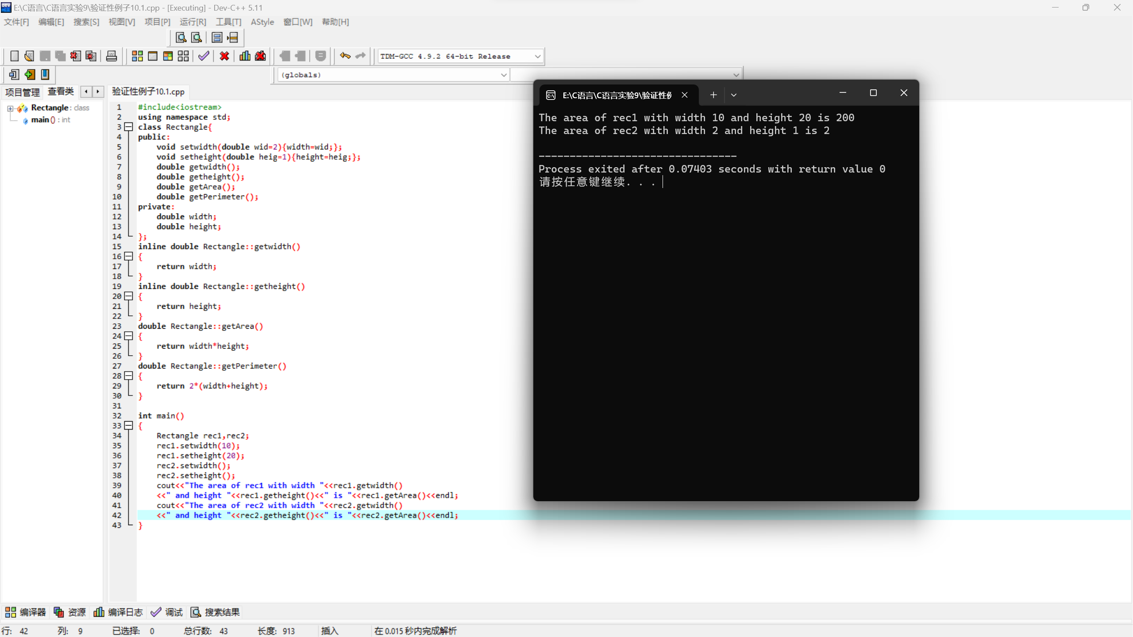
图表 2例10.1
- 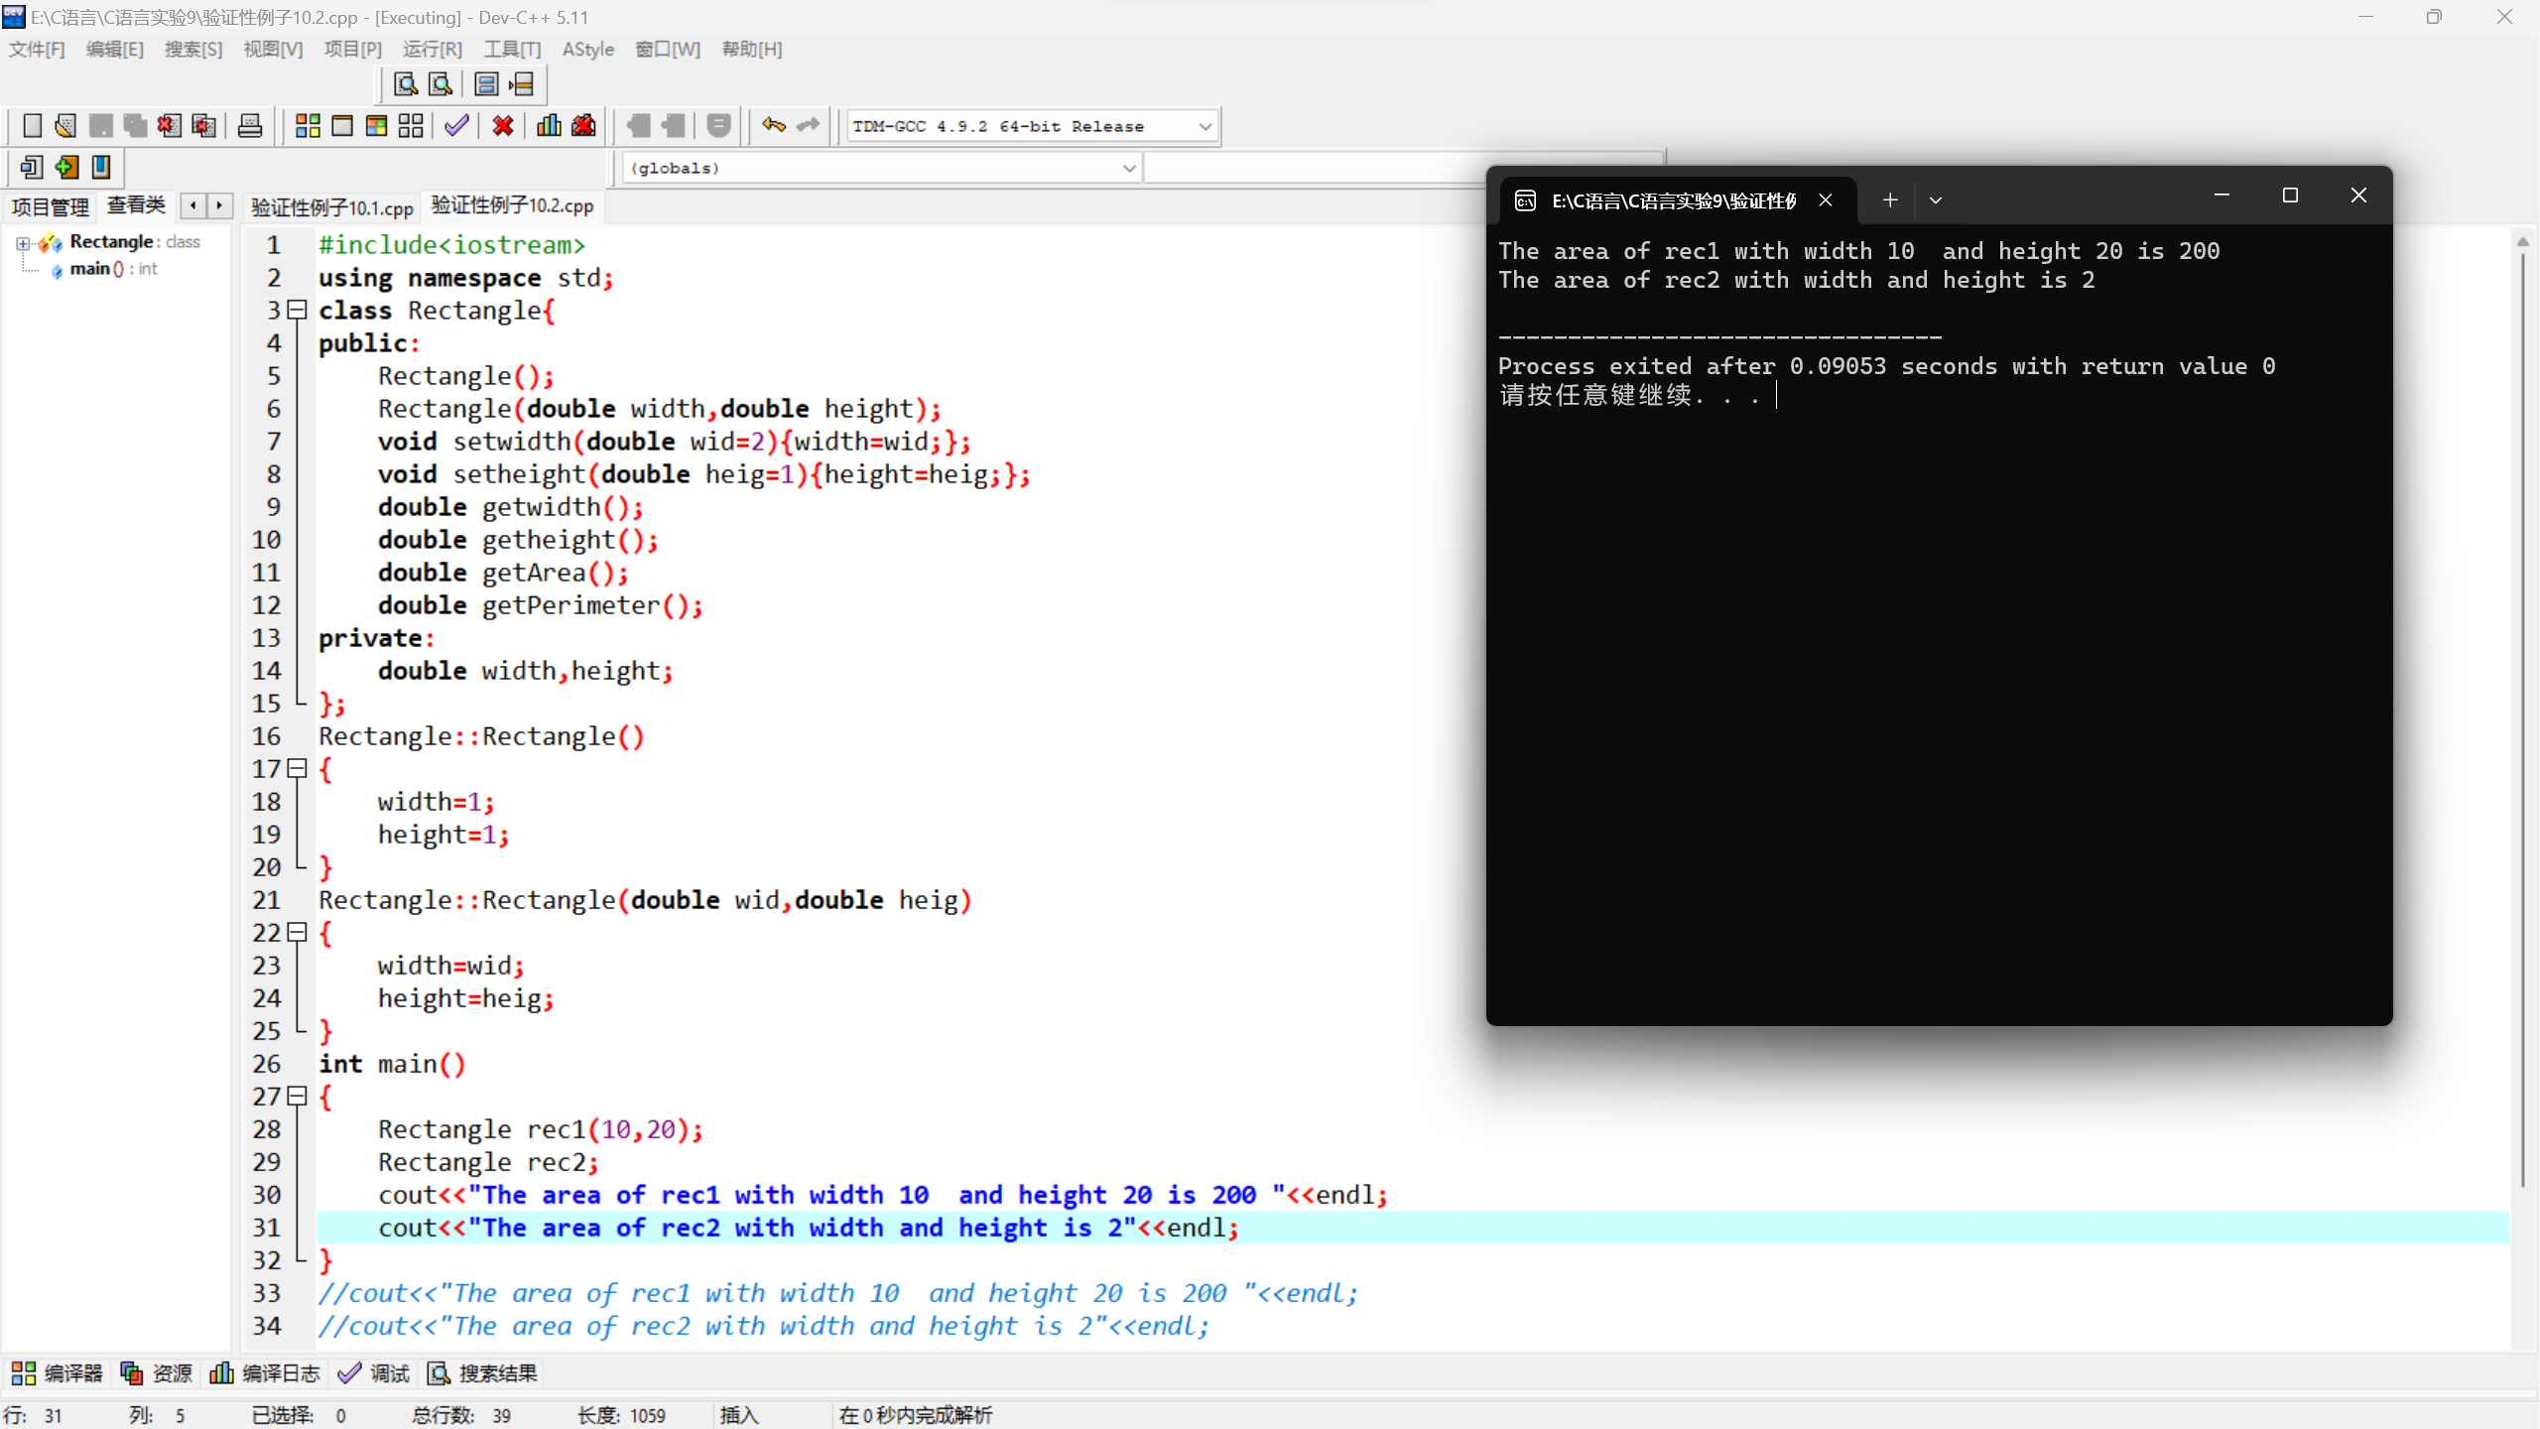
图表 3例10.2
- 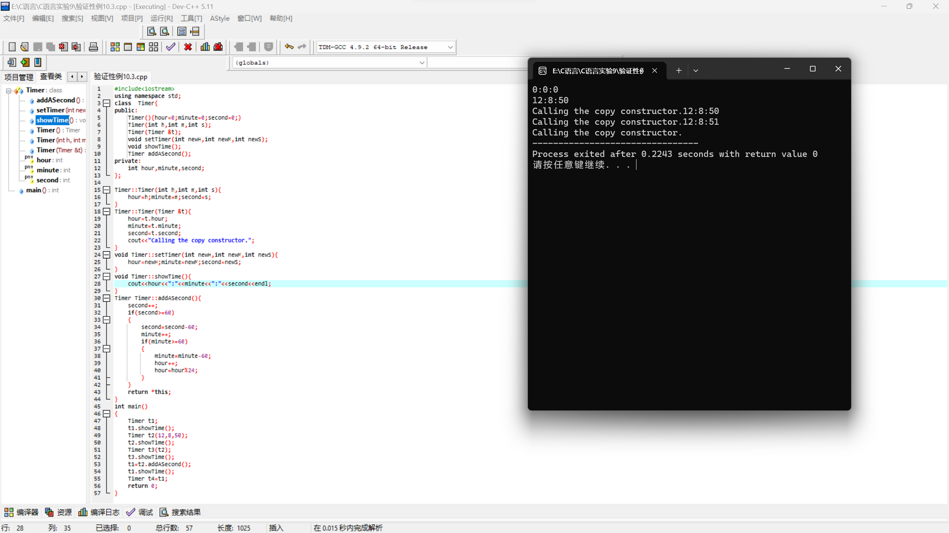
图表 4例10.3
- 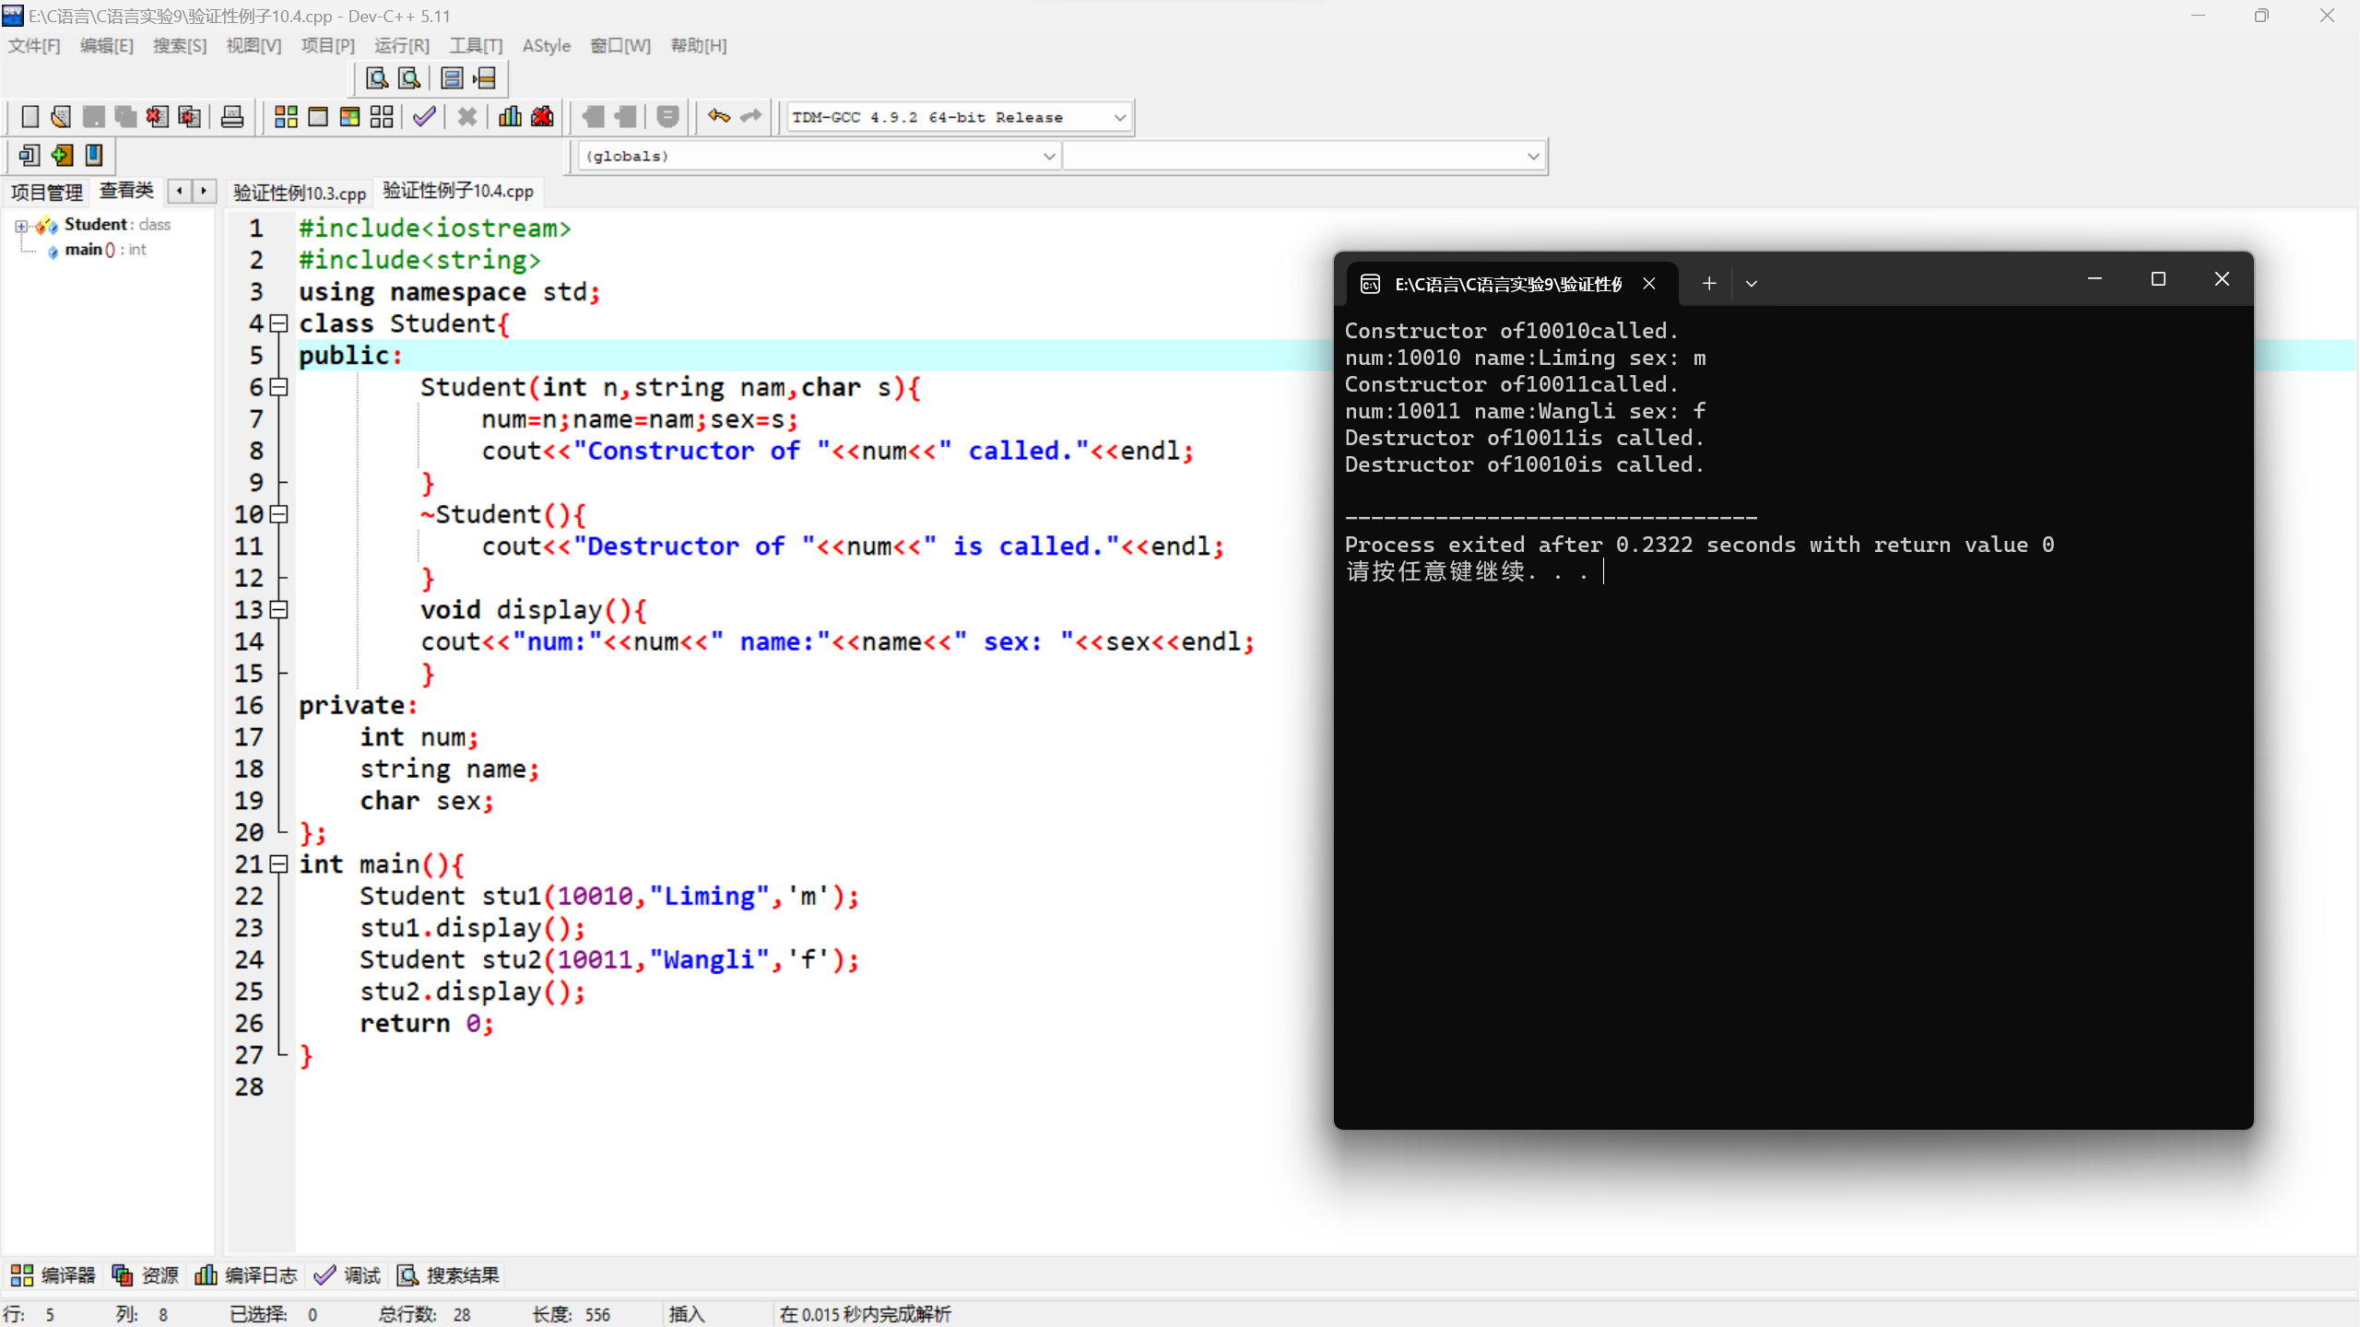
图表 5例10.4
Ⅱ、设计性实验（必做）
- 求解一个圆柱体的体积，编写一个基于对象的程序，并要求实现下面的功能。
  - 根据输入，得到圆柱体的半径、高（其中∏为3.14）；
  - 计算圆柱体的体积，并输出。
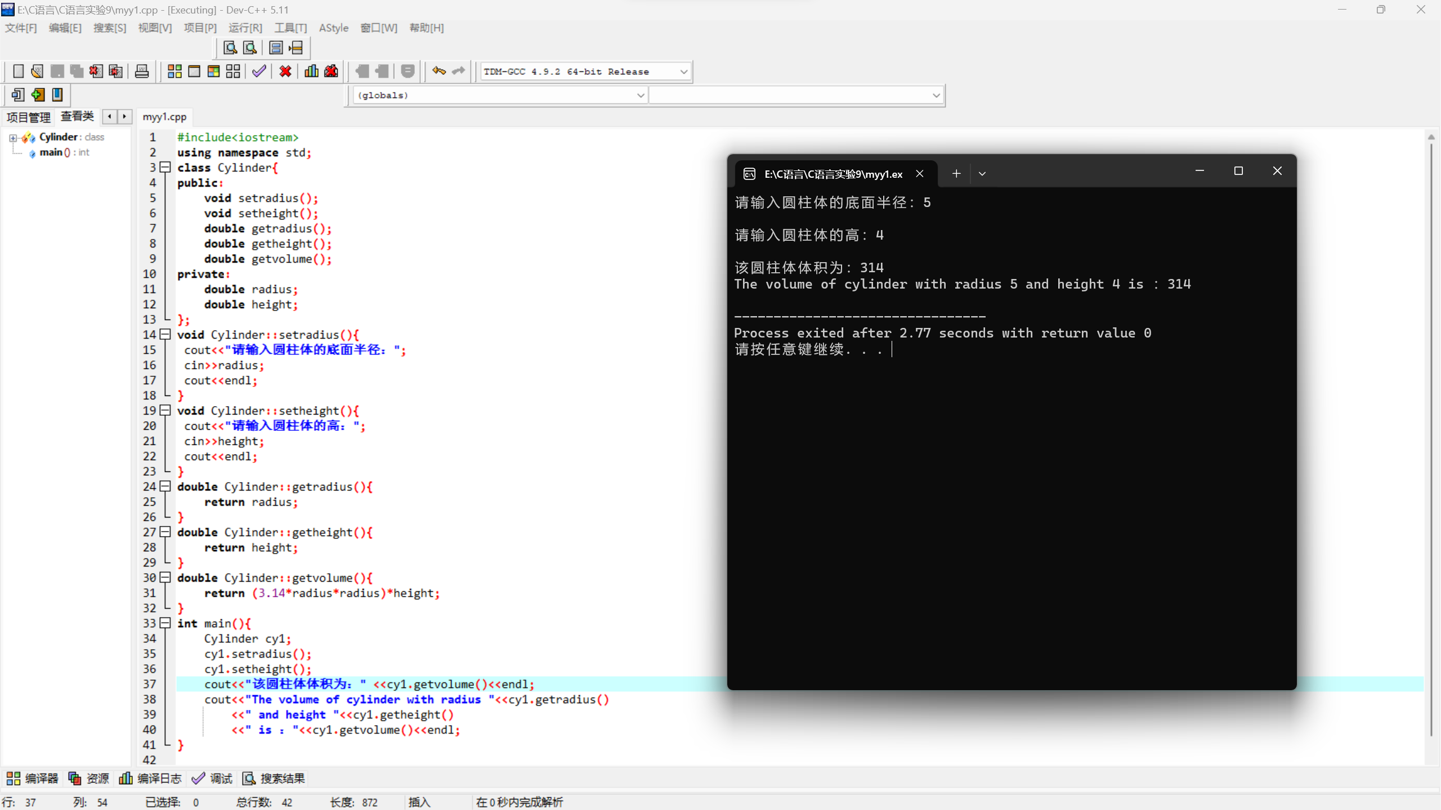
- 开发一个程序，分别定义学生类（CStudent）。要求：
  - 在CStudent类中包含“姓名”、“性别”、“年级”、“班级”数据成员；
  - 在CStudent类申明成员函数SetInfor，该函数的作用是设置S成员变量的数值；
③ 在CStudent类中申明ShowInfor函数，将其中的数据信息输出。
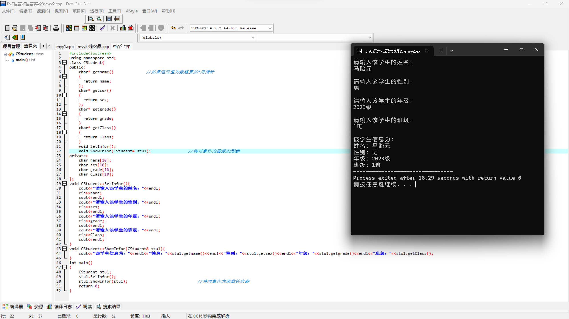
五、实验总结
实验完成后的总结，包括经验、收获和不足等；并对该实验的内容进行简单的评价。
序号 | 实验中 | 分析与解决
1 | 对于类与对象的了解不够透彻 | 多看多学多练
2 | 面向对象的程序设计格式存在疏漏 | 多加练习
3 | 代码敲打速度慢 | 多加练习
总结：仍需不断努力！
回顾：1.将对象作为函数参数
2.返回值为数组的返回方法
六、实验说明：
1、按实验报告格式（实验n），遵从实验手册实验n及查阅相关资料按上述要求完成：
2、请同学们每次实验记得签到，把每次上机的内容保存好，完成报告后，提交方式为：报告文件名：学号+姓名+实验n（如实验1）。
3、实验课程成绩的评定为：0.8*每次实验课程报告成绩的平均分+0.2*考勤分

